05.11.2024 р. № 206
Відповідальним за роботу офіційних
веб-сайтів райдержадміністрацій

Головам територіальних громад
Івано-Франківської області

З метою інформування громадськості та доведення до широкого читацького загалу (в т.ч. шляхом публікації на офіційних веб-сайтах райдержадміністрацій, територіальних громад та інших офіційних веб-ресурсах),
Головне управління Держпродспоживслужби в Івано-Франківській області (76019 м. Івано-Франківськ, вул. Берегова, 24, тел. 51-13-89, ifdergprod@vetif.gov.ua) подає наступну актуальну інформацію.

До уваги експортерів продукції рослинного походження до Турецької Республіки

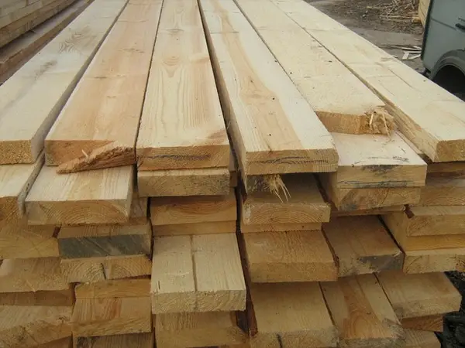
На сьогоднішній день зі сторони Міністерства сільського господарства та лісництва Турецької Республіки здійснюється посилений контроль щодо проведених фітосанітарних заходів до об’єктів регулювання та дотримання фітосанітарних вимог експортерами.
Тож нагадуємо суб’єктам господарювання, що експорт деревини хвойних порід до Турецької Республіки здійснюється виключно за дотримання вимог статті 1.5 додатку 4 «Правил карантину рослин» затверджених Міністерством сільського господарства та лісництва Турецької Республіки. Одним із основних пунктів даної статті є підтвердження того, що деревина походить з ділянок вільних від регульованих шкідливих організмів Monochamus spp., Pissodes nemorensis, Pissodes strobi, Pissodes terminalis, Pissodes castaneus та Scolytus morawitzi. Присвоєння ділянці статусу вільної від регульованих шкідливих організмів передбачене Наказом Міністерства розвитку економіки, торгівлі та сільського господарства України від 04.03.2021 № 451.
За умови відсутності ділянок вільних від РШО, вся поверхня деревини включаючи серцевину, повинна бути піддана термічній обробці при досягненні температури серцевини деревини мінімум 56°С не менше 30 хвилин. Маркування НТ, яке свідчить що вся деревина була піддана термічній обробці, наноситься на всю деревину чи упаковку згідно вимог Міжнародних стандартів з фітосанітарних заходів № 15. Ще однією важливою умовою, є відсутність кори на деревині та отворів діаметром більше 3 мм спричинених жуками роду Monochamus spp.
Також, звертаємо увагу на зміну фітосанітарних вимог при експорті насіння і садивного матеріалу томатів (Solanum lycopersicum) і перцю (Capsicum spp.). Зокрема про те, що з 01 вересня 2024 року визначені фітосанітарні заходи щодо запобігання інтродукції вірусу зморшкуватості плодів томатів (ToBRFV), тому насіння і садивний матеріал зазначених рослин може експортуватись до Турецької Республіки лише за умови офіційного встановлення статусу виробничих ділянок вільних від вірусу зморшкуватості плодів томатів (ToBRFV) та обов’язковим є заповнення розділу «Додаткова декларація» у фітосанітарному сертифікаті із зазначенням інформації про виконання фітосанітарних вимог.

